
МИНИСТЕРСТВО НАУКИ И ВЫСШЕГО ОБРАЗОВАНИЯ РОССИЙСКОЙ ФЕДЕРАЦИИ
Федеральное государственное бюджетное образовательное учреждение
высшего образования
"МИРЭА - Российский технологический университет"
РТУ МИРЭА

Институт искусственного интеллекта (ИИИ)
Кафедра Промышленной информатики (ПИ)

ОТЧЕТ
ПО ПРАКТИЧЕСКОЙ РАБОТЕ №1
«Таблица истинности и логические функции 2-х переменных»
по дисциплине
«Информатика»

Выполнил студент группы ИКБО-17-25 |  | Ноздрин Н.А.
Принял ассистент каф. ПИ |  | Беднов Г.А.

Практическую работу выполнил «__»_______2026 г.

«Зачтено» «__»_______2026 г.

Москва 2026
Тема: «Таблица истинности и логические функции 2-х переменных»

Цель работы:
• Изучить понятие таблицы истинности и её применение для описания логических функций.
• Освоить построение таблиц истинности для логических функций двух переменных.

Задание №1. Восстановите таблицу истинности для заданной по варианту логической функции на основе 16-теричного представления.
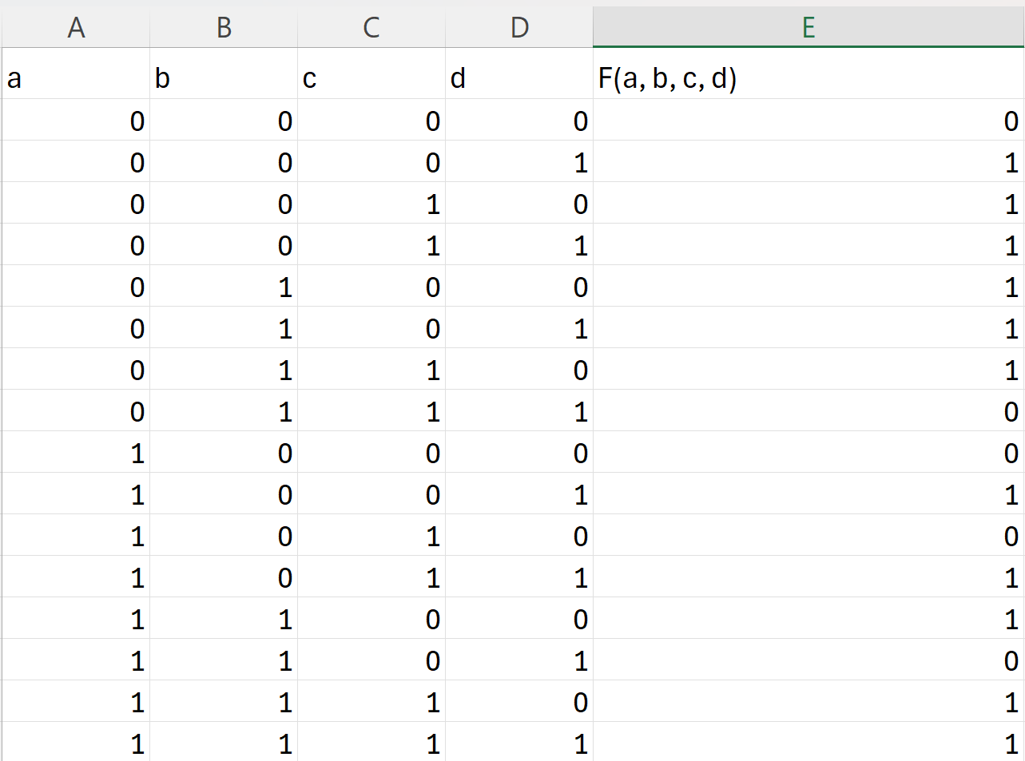
Задание №2. Постройте формулы СДНФ и СКНФ для заданной логической функции на основании таблицы истинности.
F(СДНФ) = (¬a ∧ ¬b ∧ ¬c ∧ d) ∨ (¬a ∧ ¬b ∧ c ∧ ¬d) ∨ (¬a ∧ ¬b ∧ c ∧ d) ∨ (¬a ∧ b ∧ ¬c ∧ ¬d) ∨ (¬a ∧ b ∧ ¬c ∧ d) ∨ (¬a ∧ b ∧ c ∧ ¬d) ∨ (a ∧ ¬b ∧ ¬c ∧ d) ∨ (a ∧ ¬b ∧ c ∧ d) ∨ (a ∧ b ∧ ¬c ∧ ¬d) ∨ (a ∧ b ∧ c ∧ ¬d) ∨ (a ∧ b ∧ c ∧ d)

F(СКНФ) = (a ∨ b ∨ c ∨ d) ∧ (a ∨ ¬b ∨ ¬c ∨ ¬d) ∧ (¬a ∨ b ∨ c ∨ d) ∧ (¬a ∨ b ∨ ¬c ∨ d) ∧ (¬a ∨ ¬b ∨ c ∨ ¬d)
Задание 3. Реализуйте таблицу истинности и построение логической схемы. Для этого введите таблицу истинности вашей логической функции в Excel, используя функции AND (И), OR (ИЛИ) и NOT (НЕ), постройте логическую схему для реализации вашей функции в форме СДНФ. Постройте логическую схему для реализации вашей функции в форме СКНФ. Проверьте корректность работы схемы, заполнив результаты и сравнив их с исходными данными таблицы истинности.

5. Вопросы для самостоятельного контроля
1. В чем заключается разница между СДНФ и СКНФ?
Главное различие - в том, на какие значения функции мы ориентируемся и как «собираем» формулу:
- СДНФ (Совершенная дизъюнктивная нормальная форма):
  - Строится по единицам в таблице истинности.
  - Это «сумма произведений» (логическое ИЛИ между группами логических И).
  - Каждая скобка описывает комбинацию, при которой функция истинна.
- СКНФ (Совершенная конъюнктивная нормальная форма):
  - Строится по нулям в таблице истинности.
  - Это «произведение сумм» (логическое И между группами логических ИЛИ).
  - Каждая скобка описывает комбинацию, которую функция ложна.
2. Почему важно строить логические функции в нормальных формах?
Нормальные формы - это золотой стандарт. Их важно использовать, потому что:
- Универсальность: Любую, даже самую сложную логическую функцию, можно представить в виде СДНФ или СКНФ.
- Алгоритмичность: Не нужно гадать, как составить формулу. Есть четкий алгоритм.
3. В каких случаях предпочтительнее использовать СКНФ, а в каких СДНФ?
Выбор зависит от количества «0» и «1» в итоговом столбце таблицы:
4. Как функции AND, OR и NOT реализуются в Excel?
В Excel эти функции работают как формулы, принимающие аргументы в скобках:
- AND (И): Функция =И(логическое_значение1;[логическое_значение2];
- OR (ИЛИ): Функция =ИЛИ(логическое_значение1; [логическое_значение2];)
- NOT (НЕ): Функция =НЕ(логическое_значение)
5. Почему важно проверять таблицу истинности перед построением логических схем?
- Исправление ошибок на бумаге: Ошибка в логике, найденная на этапе таблицы, исправляется за секунду. Ошибка в уже спаянной схеме или написанном коде может стоить часов работы.
- Поиск избыточности: Глядя на таблицу, можно заметить, что какой-то вход (например, переменная) вообще не влияет на результат. Это позволяет выкинуть лишние детали из схемы.

Вывод:
В ходе работы был выполнен полный цикл проектирования логического устройства: от восстановления таблицы истинности из 16-ричного кода до проверки схем. Построение СДНФ и СКНФ позволило формализовать функцию, а моделирование в Excel через функции И, ИЛИ, НЕ подтвердило правильность логики. Итоговая проверка показала, что обе формы (СДНФ и СКНФ) работают идентично исходным данным, что доказывает корректность схем.

